IOS APP期中之前的第七週word作業

組員 : 109021337 陳璽凱、109021011 簡克宇、109021353 臧睿煜

題目: 設計construct2 的遠端websocket互動功能

第1步: 在C槽新增資料夾並開啟CMD

第2步: 新增type及js檔

第3步: 安裝WebSocket

第4步: 在CMD輸入指令

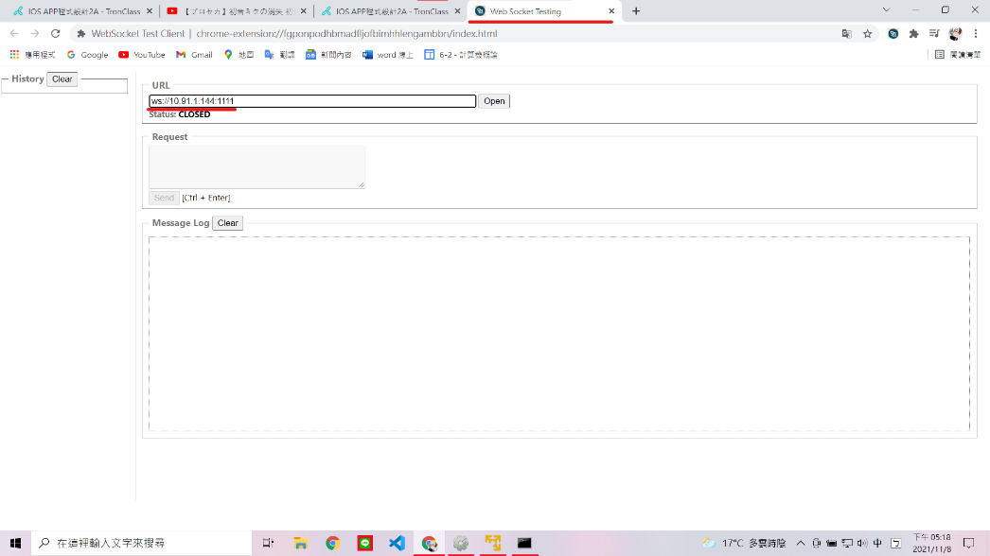第5步: 打開WebSocket，輸入IP

第6步: 輸入hi測試並於CMD查看結果

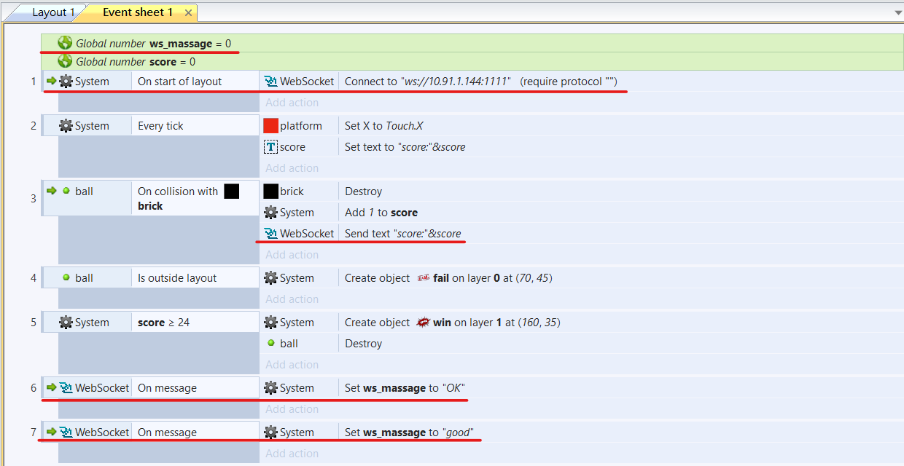第7步: 在construct2，編輯程式

第8步: 匯出html到apache server / www

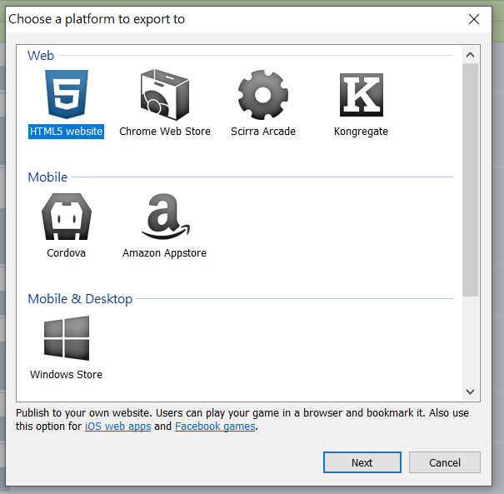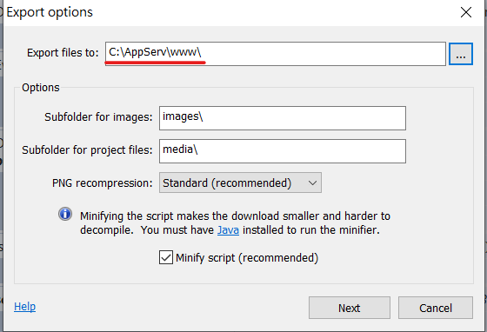

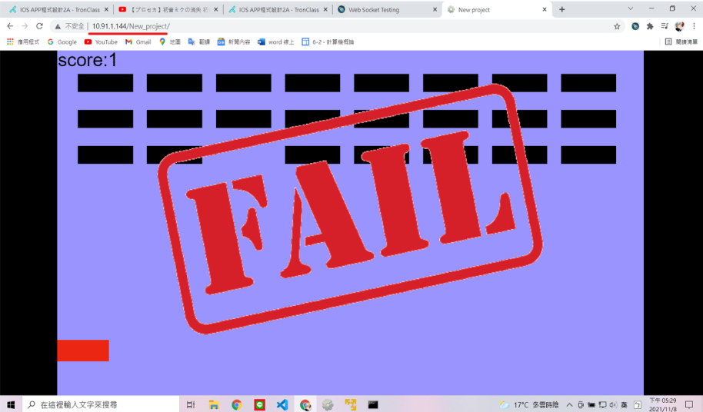第9步: 在網頁測試並於CMD查看結果

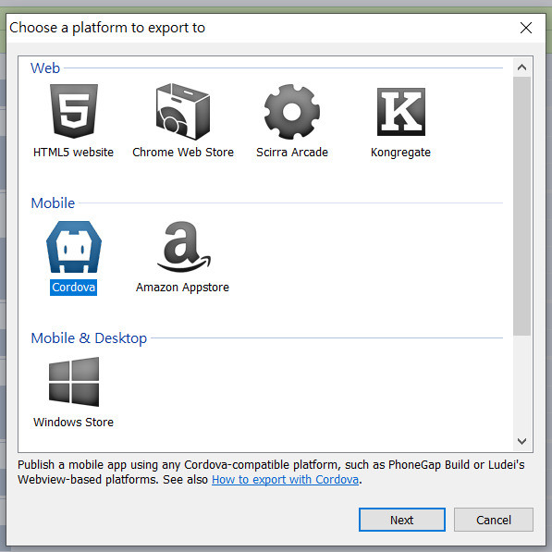第10步: 匯出cordova專案到mac的cordova

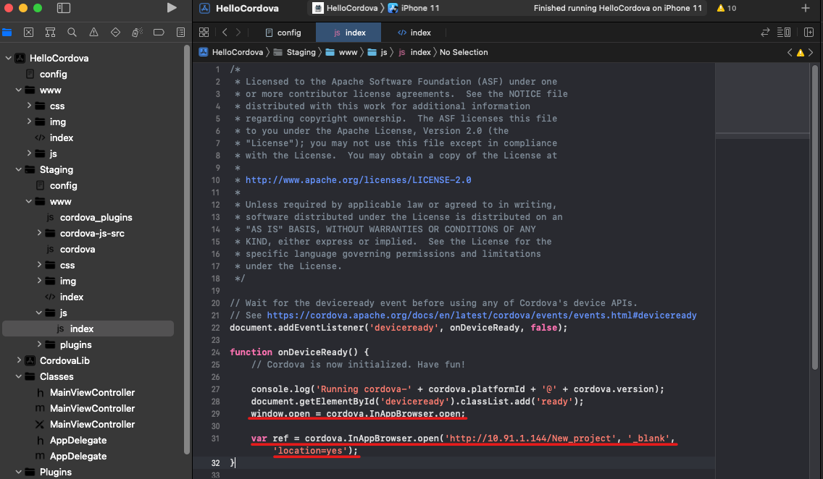第11步: 安裝inappbrowser

作業執行影片:

[](homework7.mp4)